PONIEDZIAŁEK

W tym tygodniu zajmiemy się łąką i jej mieszkańcami.

A WIĘC ZACZYNAJMY!!!!

1.Na początek proponujemy wam, abyście obejrzeli obrazki przedstawiające mieszkańców łąki. Rodzica prosimy o przeczytanie dziecku krótkich informacji dotyczących każdego zwierzątka żyjącego na łące.
https://fajnepodroze.pl/26-ciekawostek-o-mrowkach/
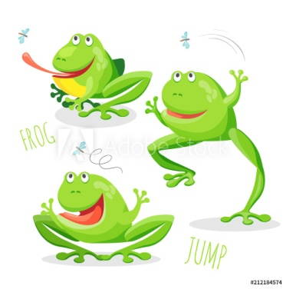
http://www.zainspiruj-malucha.pl/wp-content/uploads/2016/04/--abka.pdf
Obrazki pochodzą z grafiki Google.
Żaby żyją w pobliżu wody: stawu, jeziora, rzeki. W wodzie żaba
odpoczywa i chowa się przed niebezpieczeństwem (swoimi wrogami).
Na lądzie zaś poluje by zdobyć pożywienie. Żaby nie mogą przebywać
zbyt długo poza wodą, dlatego też nie oddalają się od niej zbyt daleko.
Co jakiś czas wracają do wody, aby jej się napić. Zjada owady, gąsienice,
pająki.
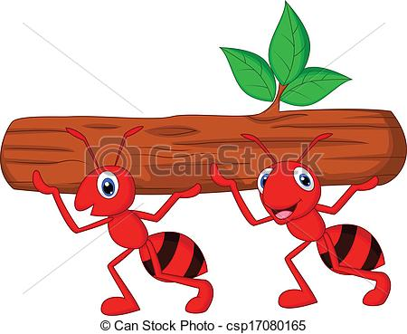
Mrówki żyją na łące i w lesie. Są najdłużej żyjącymi owadami.
Królowa mrówki może żyć do 30 lat. Mrówka nie żyje sama tylko
w koloniach. W kolonii są trzy rodzaje mrówek: Królowa, robotnicy
i samce. Królowa i samce mają skrzydła. Robotnicy nie mają skrzydeł.
Królowa jest jedyną mrówką, która może składać jaja. Każda mrówka ma
do wykonania jakąś pracę.

Pszczoły zbierają nektar z kwiatów. Nektar zanoszą do ula (fabryki miodu)
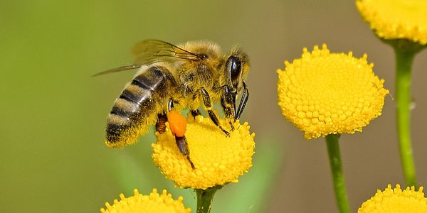
i tam produkują z niego miód. Miodem karmią swoje dzieci-larwy ale
same też jedzą miód. Część miodu pszczołom zabiera człowiek.

Biedronki można spotkać na łące w lesie, ogrodzie. Zjadają
mszyce - małe robaczki, które niszczą kwiaty, warzywa i liście
drzew owocowych.
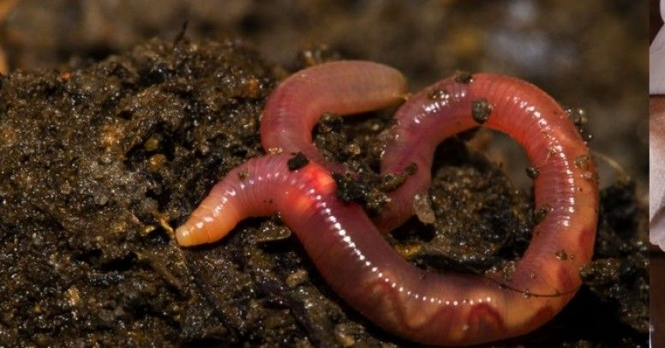
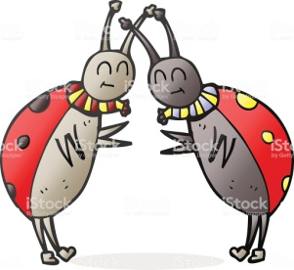

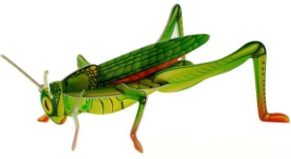
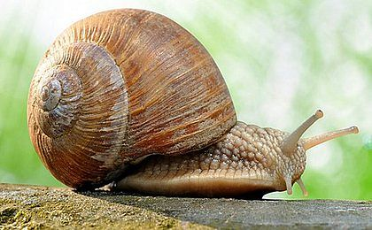

Na łące żyje jeszcze wiele innych małych zwierząt: krety,
dżdżownice, ślimaki, motyle. Wszystkie zwierzęta są bardzo
potrzebne i nie wolno ich niszczyć ani im dokuczać.
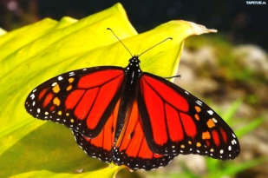
PAMIĘTAJ! Że na łące nie można wypalać traw, ponieważ dym z ognia bardzo szkodzi i ludziom, i zwierzętom. Giną w płomieniach owady oraz inne małe żyjątka np. dżdżownice, które spulchniają ziemię. Giną również owady, takie jak pszczoły, trzmiele, biedronki, a także ptaki i ssaki żyjące na łąkach. Za wypalanie traw grozi kara.

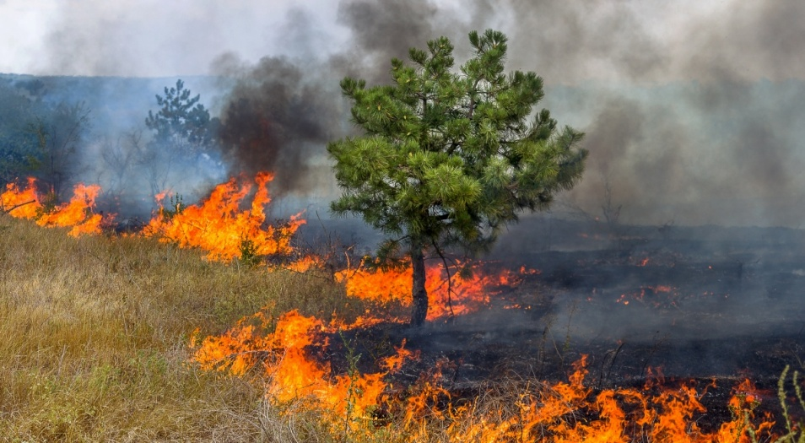

2. ,,Mieszkańcy łąki’’ – ćwiczenia spostrzegawczości. Rodzicu wytnij wszystkie obrazki. Przyklej obrazki w rzędzie na kartce. Poproś dziecko aby dopasowało cień zwierzątka do właściwego obrazka i przykleiło pod odpowiednim obrazkiem. Obrazki pochodzą ze strony Przedszkolankowo.pl

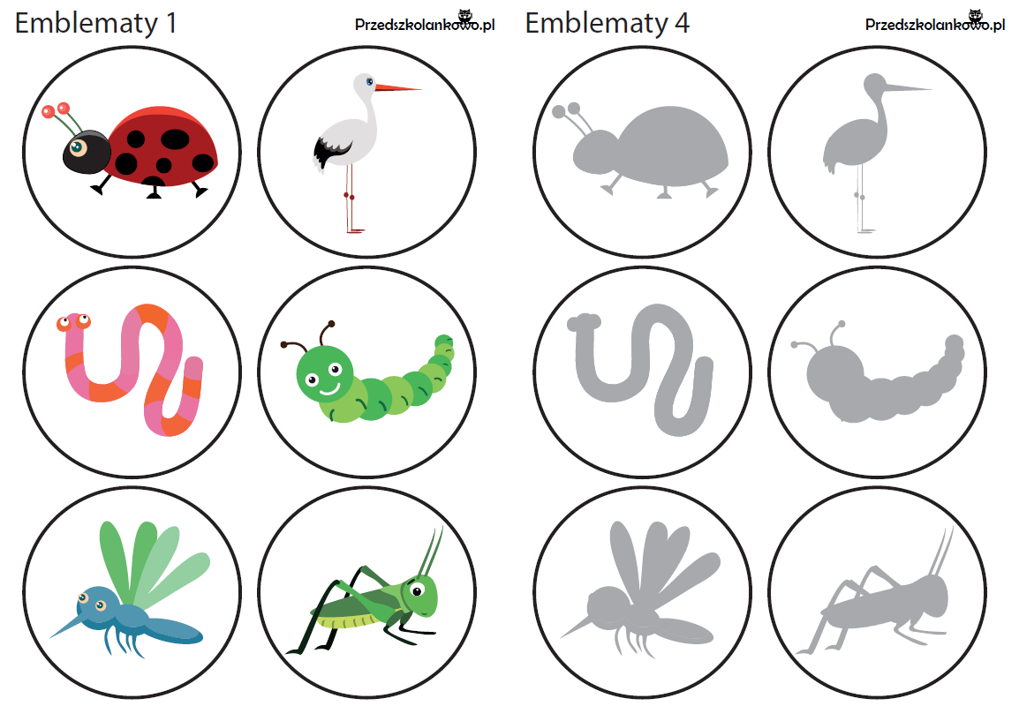
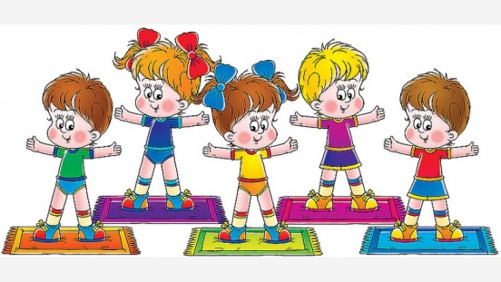
3.Czas na muzyczną zabawę pt. ,, A Ram Sam Sam’
https://www.youtube.com/watch?v=935UBEm0gg0
Zdjęcie pochodzi z grafiki Google.

4.„Biedronka”- ułóż puzzle składające się z 3 lub 4 elementów. Zadaniem rodzica jest wyciąć puzzle po liniach.
https://mirameyaprenderas.wordpress.com/juegos-de-atencion/puzzles-primavera/

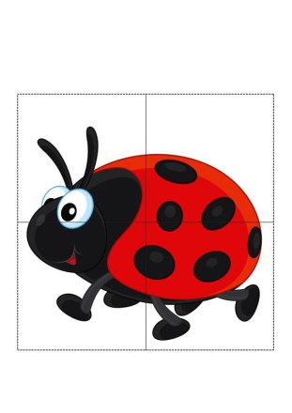
WTOREK

1.Na początek chciałabym, aby każdy z Was powiedział jak się dzisiaj czuje. Spróbujcie nazwać emocje, które przedstawiają żabki. Karta pracy ze strony: https://pm13mielec.edupage.org/text/?text=text/text2&subpage=4

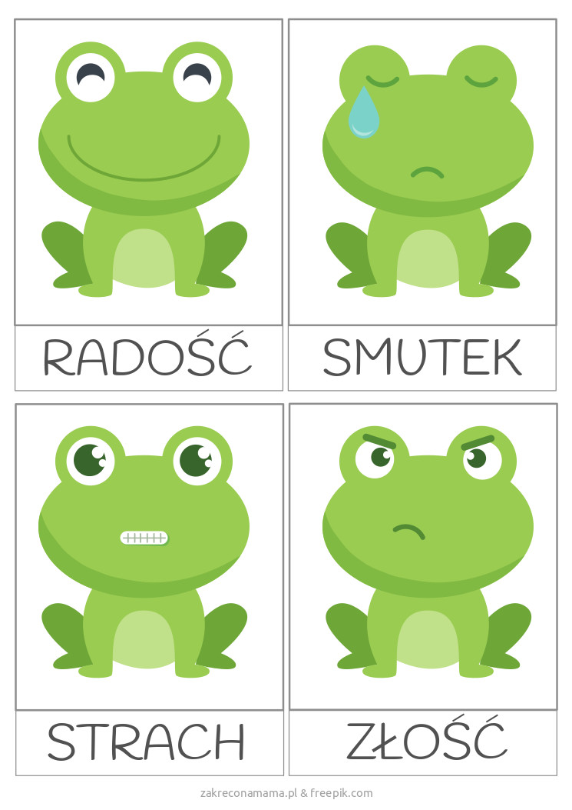
2. ,,Biedronka’’ – praca z plasteliny. Wypełnij puste miejsca plasteliną. Zdjęcie pochodzi z pinterest.com

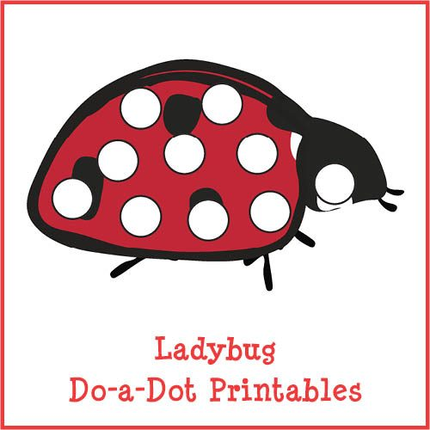

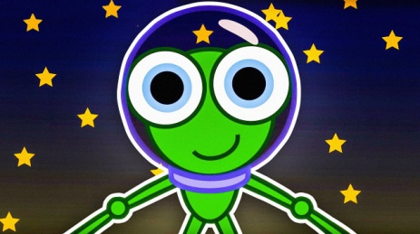
3. ,,Żaba koskos’’ - czas na piosenkę i trochę ruchu.
https://www.youtube.com/watch?v=58IpZcC7KNk
Zdjęcie pochodzi z grafiki Google.

4. ,,Żabka’’ - ćwiczenia spostrzegawczości . Rodzicu wytnij elementy pasujące do całości i poproś dziecko o dopasowanie i przyklejenie poszczególnych elementów .
Karta pracy pochodzi ze strony Pinterest.com

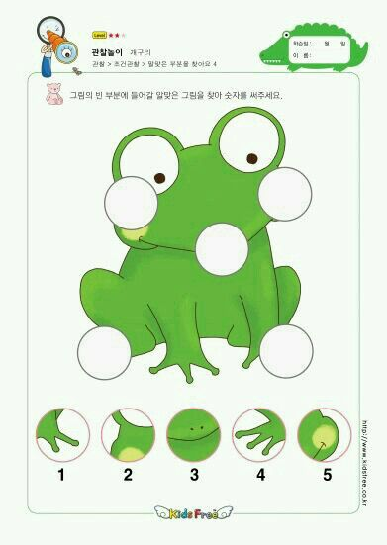
5. Połącz linią takie same żabki. http://www.gryfinoprzedszkole1.pl/zaj%C4%99cia-dodatkowe/rytmika#&gid=1&pid=1

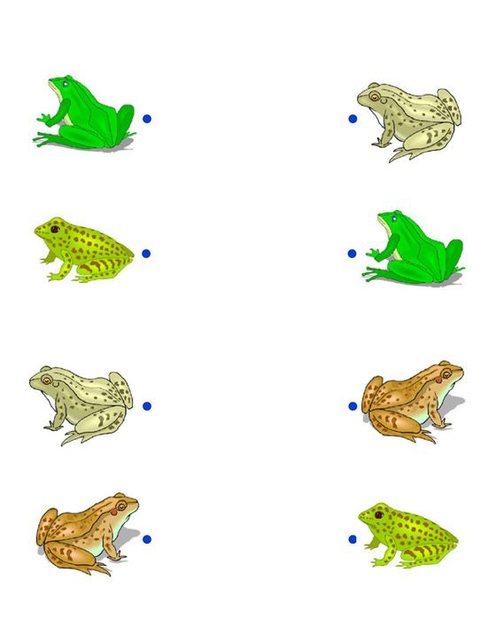

ŚRODA

1. Ćwiczymy posługiwanie się liczebnikami porządkowymi. Pokoloruj na czerwono parasol żabki pierwszej, a na zielono parasol żabki trzeciej. Zdjęcia pochodzą z grafiki Google.

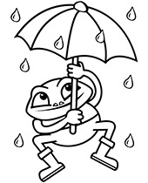

2. Narysuj na drugiej biedronce tyle kropek, ile ma pierwsza.
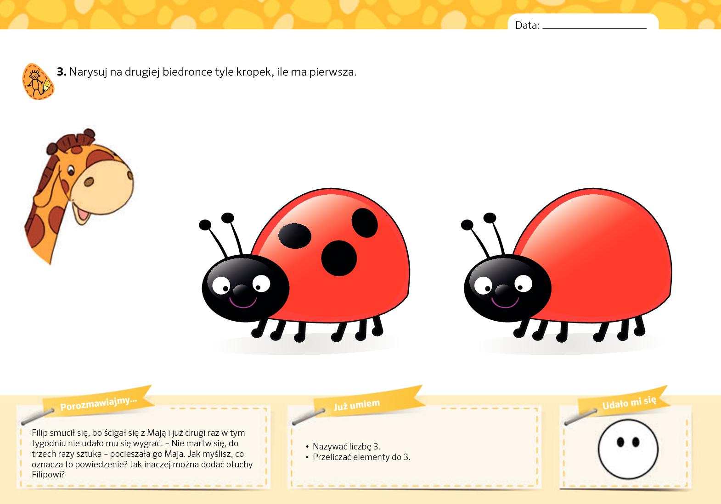
http://calameo.download/0006171668533472b5541

3.„Gąsienica, ważka, biedroneczka”- popraw po śladzie.
https://www.tribobot.com/2019/03/24/printable-tracing-lines-worksheets/

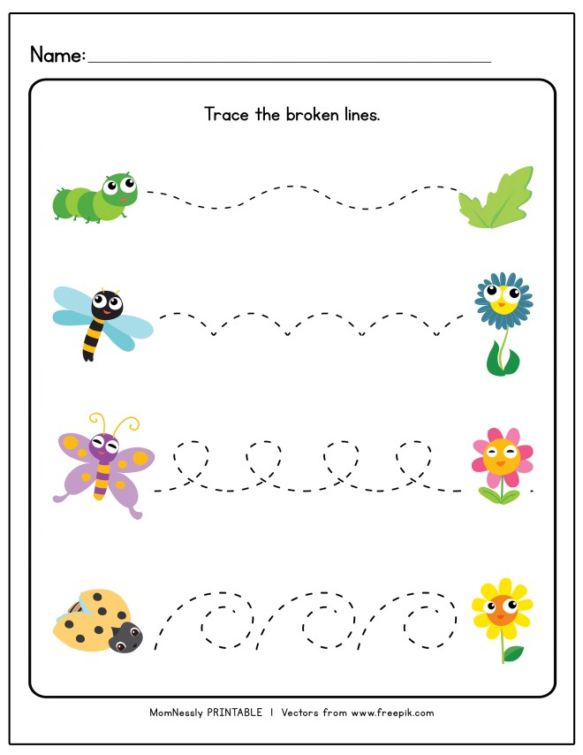

4.„Zwierzątka-karty ruchowe”- trochę gimnastyki - wykonuj ćwiczenia według instrukcji przeczytanej przez rodzica. Rodzic czyta i pokazuje obrazek.
Zdjęcie pochodzi z grafiki Google.
Obrazki pochodzą ze strony „Ania z Zielonego Ursynowa”.

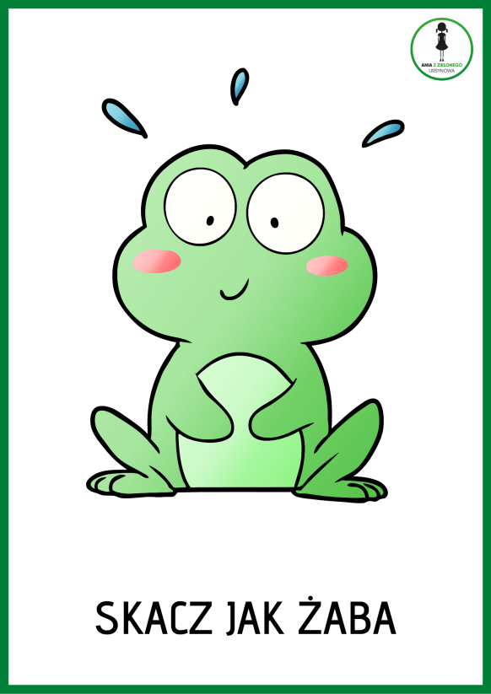
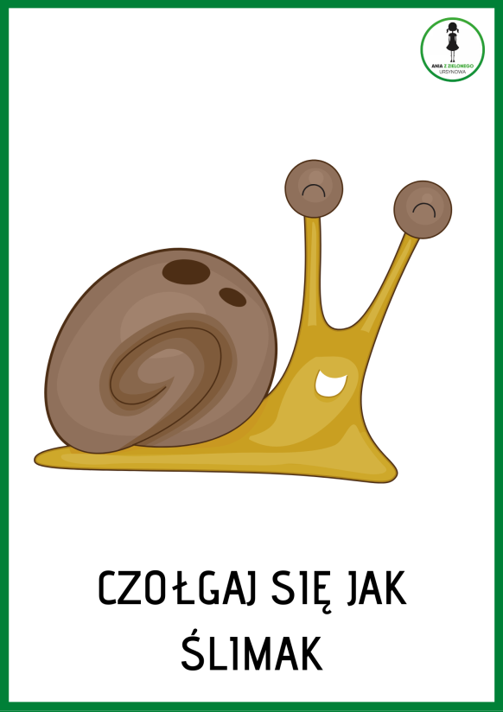

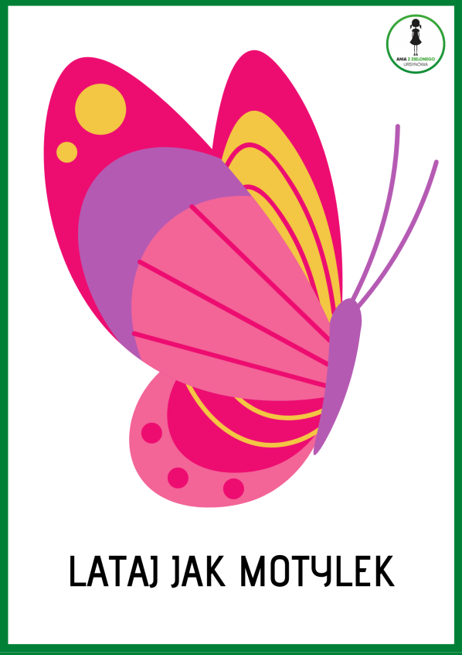
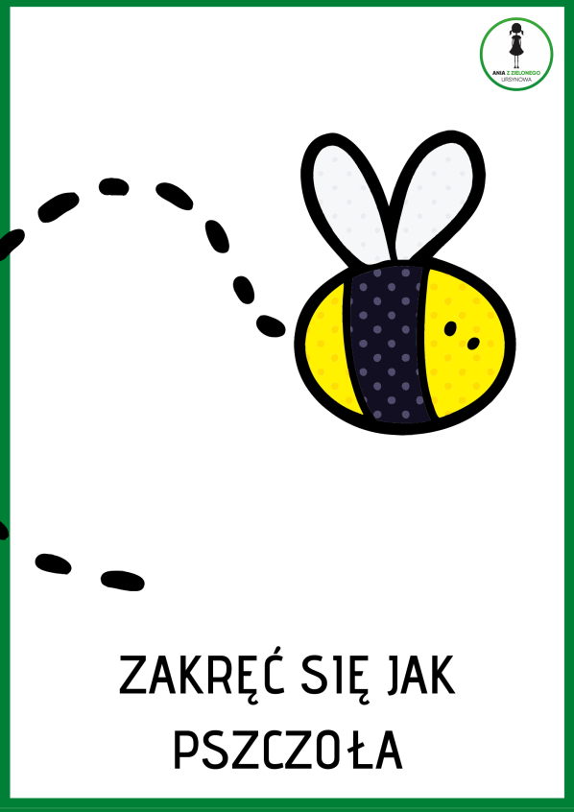

CZWARTEK

1. Proponujemy obejrzenie filmu pt. ,,Z kamerą wśród pszczół’’. Oglądajcie uważnie ponieważ później będziecie musiały odpowiedzieć na pytania. Film pochodzi ze strony: https://www.youtube.com/watch?v=LMLSxZJTNnE. Obrazek z grafiki Google.
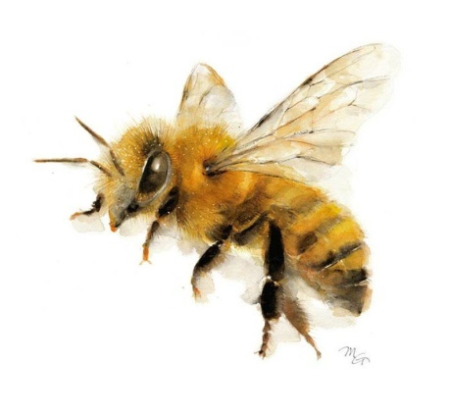
Pytania do obejrzanego filmu:
-Jak się nazywa dom pszczół?
-Czy pamiętasz jakie prace wykonuje pszczoła w ulu?
-Co pszczoły zbierają z kwiatów?
-Do czego potrzebny jest miód pszczołom?
-Kto jeszcze korzysta z miodu?
-Na czym polega praca pszczoły królowej?

2.Zabawa ruchowa „Gąsienica Basia” https://www.youtube.com/watch?v=xFt7cB-O594
Zdjęcie pochodzi z grafiki Google.

3.„Żabka”- pokoloruj obrazek najpiękniej jak potrafisz. https://coloring.rocks/frog-coloring-pages/

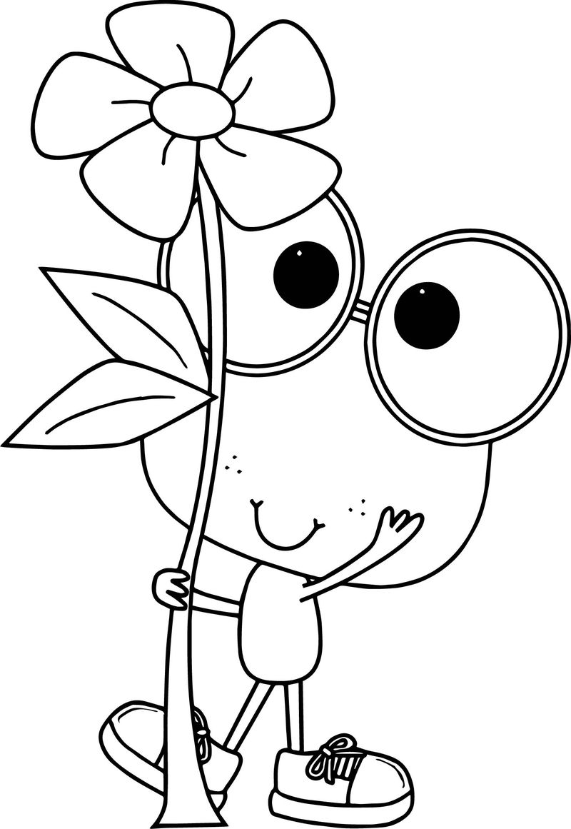

4. ,,Kwiaty łąki’’ - ćwiczenia spostrzegawczości . Rodzicu wytnij elementy pasujące do całości i poproś dziecko o dopasowanie i przyklejenie poszczególnych elementów .
Zdjęcia pochodzą ze strony Pinterest.com

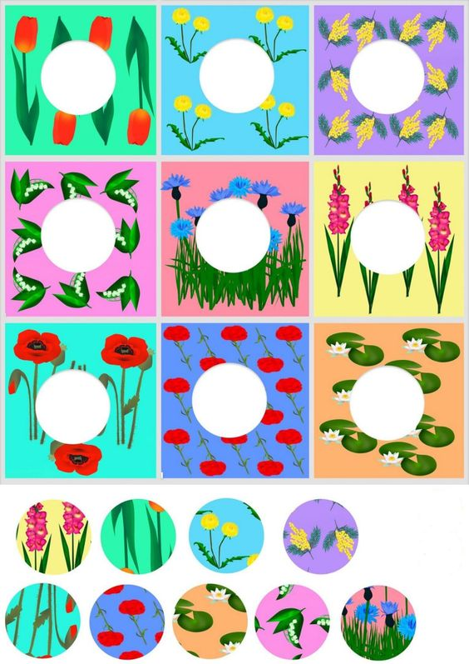

PIĄTEK

1.Rozwiązujemy zagadki o mieszkańcach łąki.
http://pse.edu.pl/grupy/kangurki/zadania-wychowawczo-dydaktyczne-2019-2020/03-04-2020-piatek
http://www.edukacja.edux.pl/p-38913-wiosenna-laka-scenariusz-zajec-otwartych.php
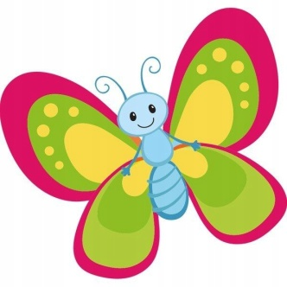
Zdjęcia pochodzą z grafiki Google.

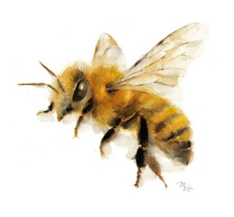
W czerwonych butach po łące chodzę
Czasem przystanę na jednej nodze
Łypnę okiem, przekrzywię głowę
Czy już śniadanie dla mnie gotowe? (bocian)
Tu cytrynek, tam paź królowej
Wszędzie piękne, kolorowe
Lekko unoszą się nad łąką
Gdy tylko zaświeci słonko (motyl)
Skaczą po łące, pływają w wodzie.
Z bocianem żyją w ciągłej niezgodzie. (żaba)
W kropki mam spódnicę,
chętnie zjadam mszyce. (biedronka)
Że jest w ogródku łatwo zgadniecie,
Skrył się, lecz widać kopczyki ziemi. (kret)
Ma żółte i czarne paseczki,
lata nad łąką i głośno bzyczy
kiedy grzeje słonko. (pszczoła)
Nie liść – a na łące i zielony
Nie zegar – a cyka jak szalony.
Nie w stajni skacze wolny.
Już wiem! – to .... (konik polny)
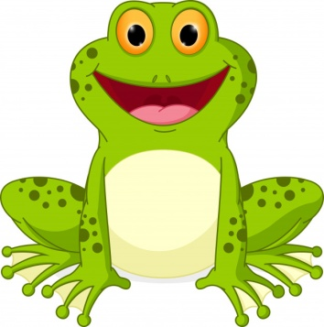
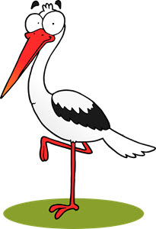
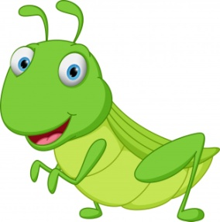
Chociaż są malutkie, bardzo pracowite.
Spotkasz je na łące, bo są ich tysiące. (mrówki)

To jest takie dziwne zwierzę ,
bo ma tylko jedną nogę .
Własny domek ma na grzbiecie,
kto to jest , na pewno wiecie ? ( ślimak )

2. Rodzicu powycinaj ślimaki i biedronki. . Poproś dziecko, aby ślimaki ułożyło i przykleiło na kartce od najmniejszego do największego. Biedronki od największej do najmniejszej. Pamiętaj, że układamy od lewej strony do prawej. Obrazki pochodzą z grafiki Google.

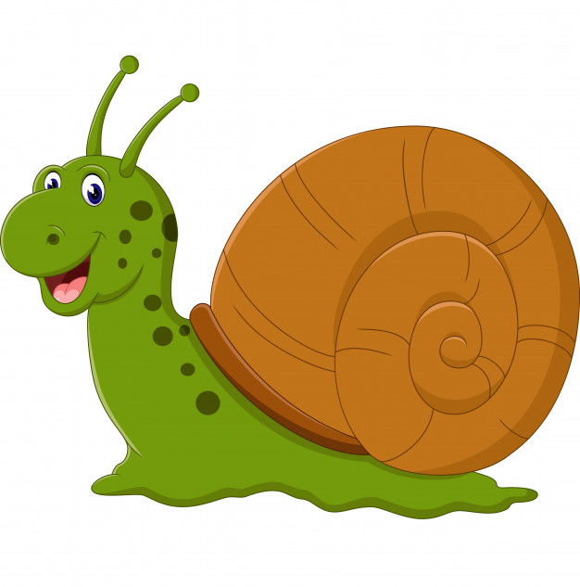
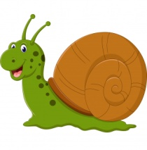
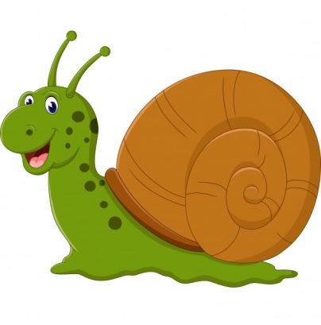

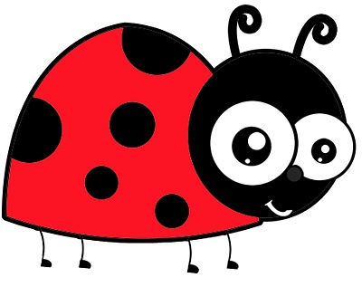
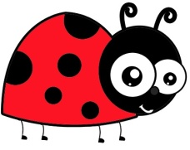

3„Przeprawa przez rzekę”- zabawa ruchowa. Wyobraźcie sobie, że przez Wasz pokój przepływa rzeka. Długi rwący potok rozciąga swoje brzegi od stołu, aż do kanapy lub od ściany do ściany, w zależności od rozkładu mieszkania. Musicie przejść na drugą stronę skacząc po kamieniach, ale tak, aby nie wpaść do wody. Czym są kamienie? Poduszkami jaśkami lub innymi kawałkami materiału. Rozłóżcie je na podłodze tak, aby przejście po nich nie było zbyt łatwe. I po każdym prawidłowym przedostaniu się na drugi brzeg zmieniajcie ustawienie. Oczywiście na trudniejsze, tak jakby to był kolejny level do przejścia w grze. Własność - Sylwia Błaszczak
Zdjęcie pochodzi z grafiki Google.

4.Zadaniem rodzica jest wyciąć zwierzątka i pobawić się z dzieckiem w przeliczanie, np. podaj mi 3 biedronki, 2 pszczółki i jedną biedronkę, 4 mrówki i dwie pszczółki itd. Obrazki pochodzą z grafiki Google.

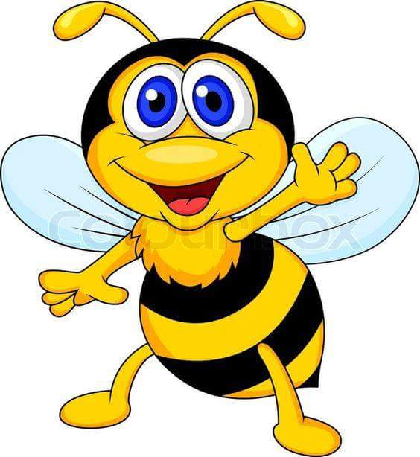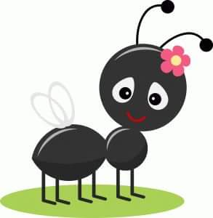

„Na wiosennej łące” – przygotuj klamerki do wieszania prania. Zadaniem rodzica jest wyciąć 3 zdjęcia ilustrujące zwierzątka łąki. Ćwiczenie to związane jest z przeliczaniem i dopasowywaniem wyniku do odpowiedniej liczby kropek, usprawnianiem mięśni rąk. Zatem zadaniem dzieci będzie przyczepić klamerkę na liczbie kropek , która odpowiada ilości zwierzątek umieszczonych na planszy.

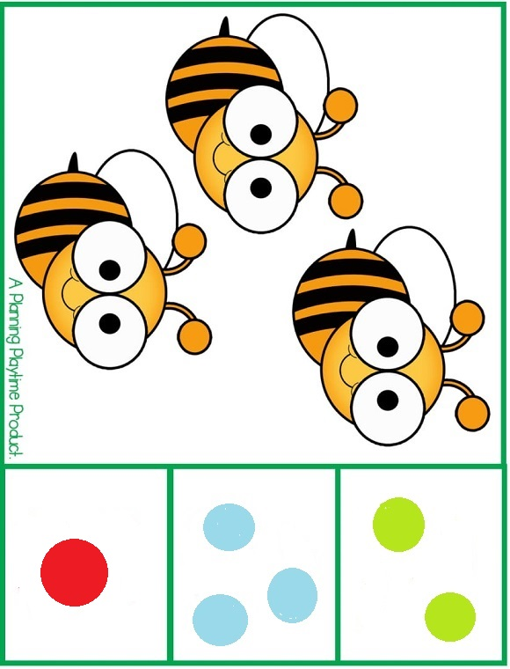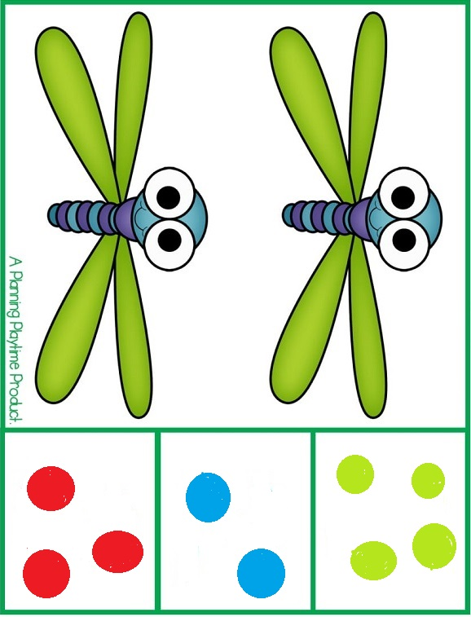
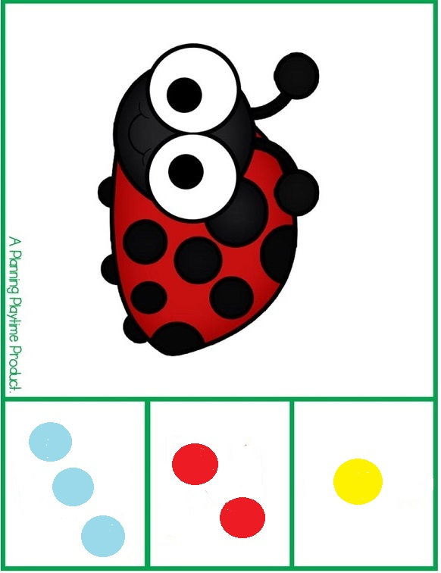

5. Połącz linią obrazek zwierzątka z jego cieniem. Obrazek pochodzi ze strony Pineterst.com
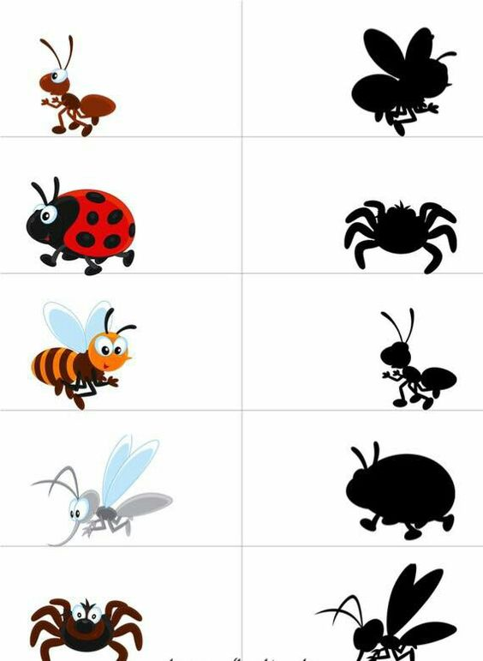

6. Teraz proponujemy zabawę paluszkową pt. ,,Ul". Zaproście rodziców do wspólnej zabawy.
https://www.youtube.com/watch?v=CJQFV_i3BFI
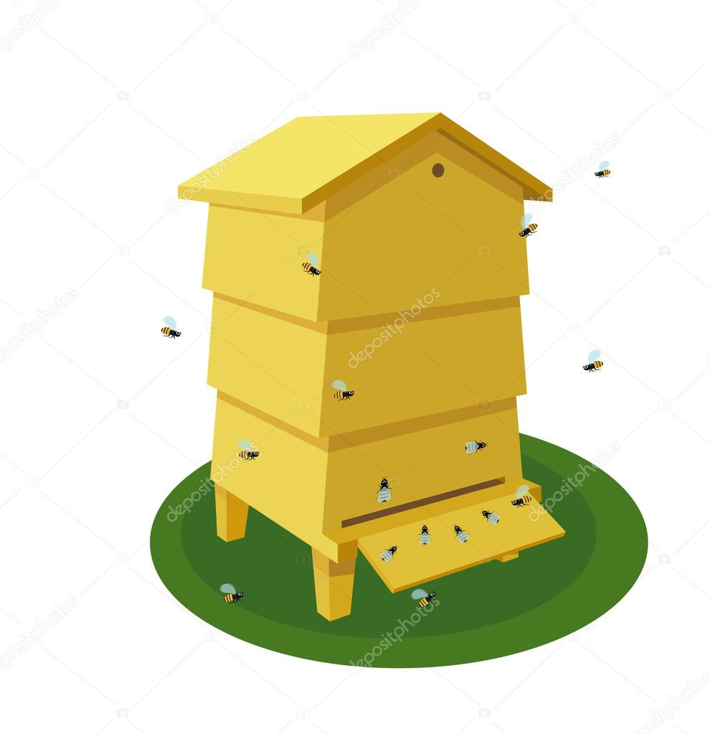

7.Ćwiczymy matematykę. Wytnijcie żabki. Zadaniem dziecka będzie naklejenie na każdy listek, taką ilość żabek, ile oczek znajduje się na kostce liczbowej.
http://www.zainspiruj-malucha.pl/wp-content/uploads/2016/04/--abka.pdf
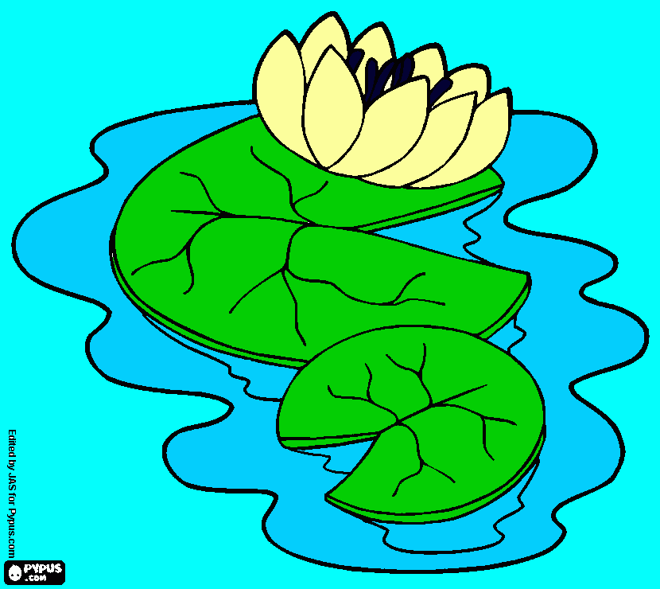

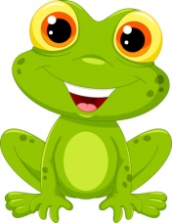

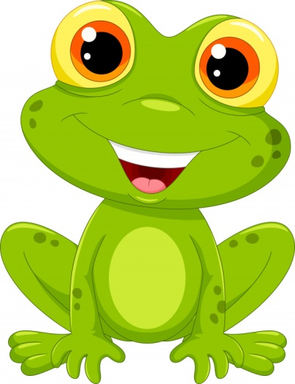
Do
zobaczenia!

